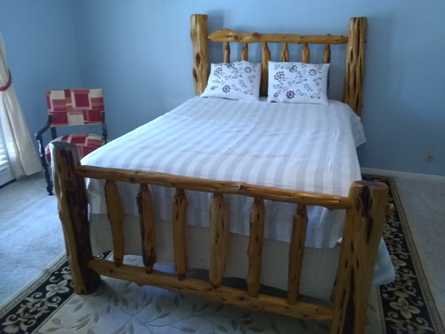

LIT AUTHENTIQUE QUEEN SIZE SOUTHWESTERN STYLE-
$300 (Prix neuf $1500)

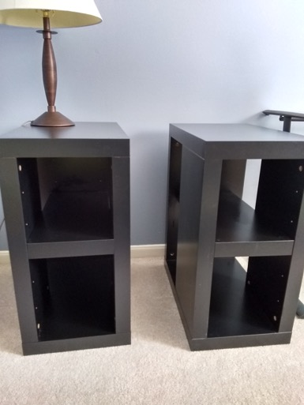

2 tables de nuit en bois - $35 la paire
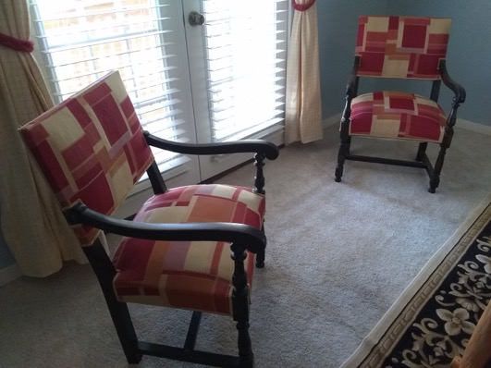

Deux fauteuils anciens-$80 la paire

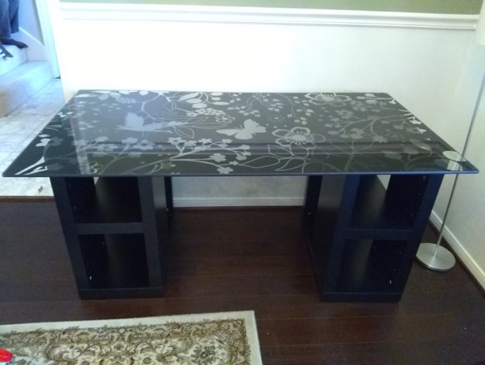
Bureau Ikea avec plateau en verre, montants noirs - $60
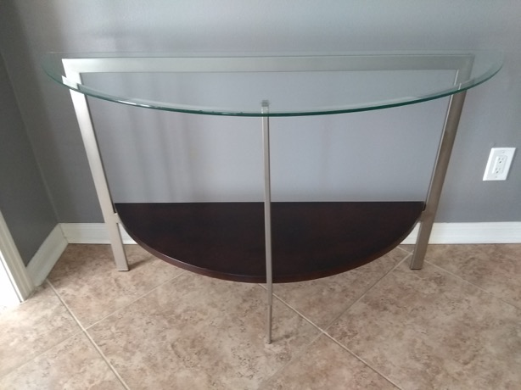
Console, dessus en verre-$30

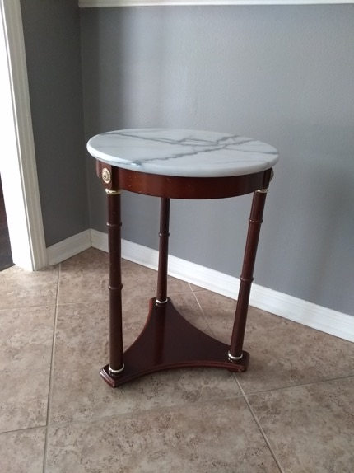
Guéridon-à donner
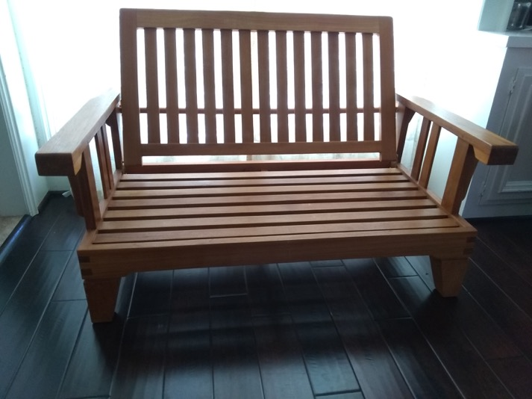
Banc de jardin en Teck, très bon état - $120

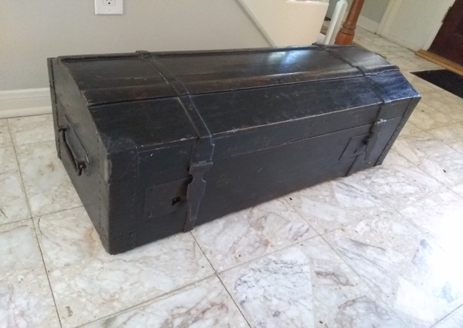
Coffre de voyage d’officier, authentique -$70
Mesures : long. 94cm, prof. 40cm, haut. 34cm
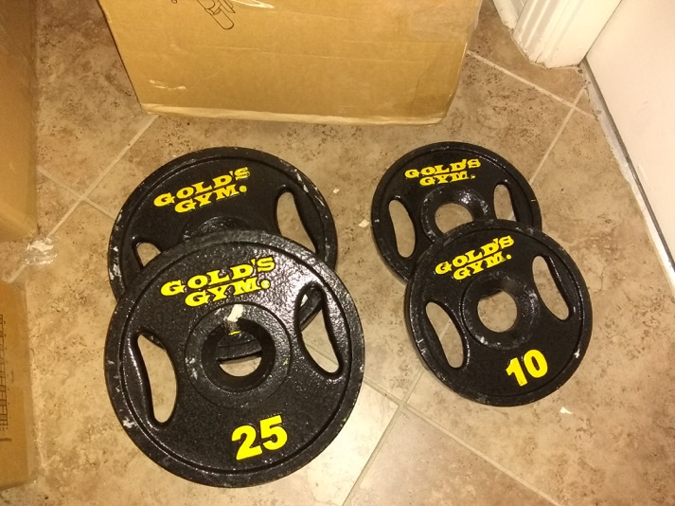

Poids des haltères (va avec banc de musculation et barre)-
$ 100 l’ensemble

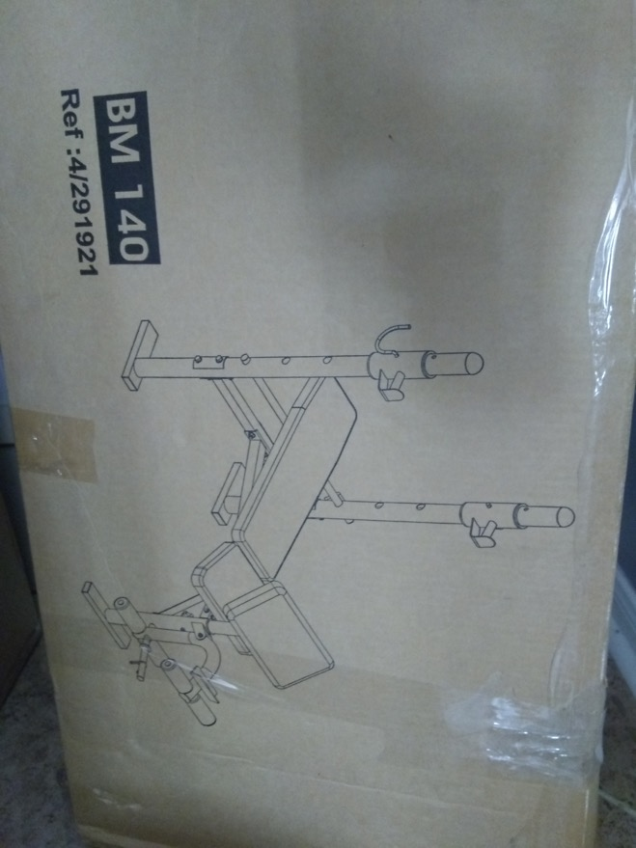
Banc de musculation (va avec la barre et les poids)- $100 l’ensemble

